**CLASE 09 - ACTIVIDAD DE APRENDIZAJE 2**

**Diplomado en Análisis de Datos y Modelamiento Predictivo con Aprendizaje Automático para la Acuicultura**

**Dr. José Gallardo Matus**

Profesor adjunto de la Pontificia Universidad Católica de Valparaíso  
[jose.gallardo@pucv.cl](mailto:jose.gallardo@pucv.cl)

**Objetivo:** Crear proyecto personal de análisis de datos con control de versiones usando el software Github.

**Actividad 1.-** Ingresar a cuenta personal y crear repositorio con el botón **New.**

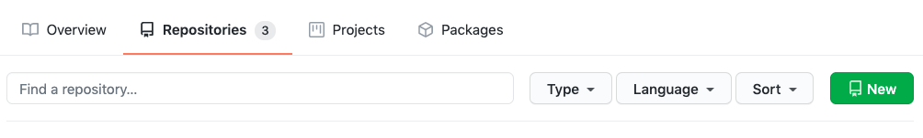

**Actividad 2.-** Configurar repositorio.

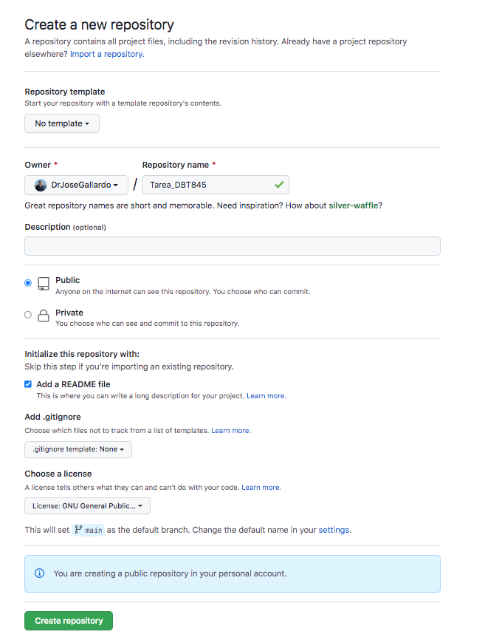

**Actividad 3.-** Editar README para completar inicio de proyecto. Solo unas pocas palabras para el título y el autor.

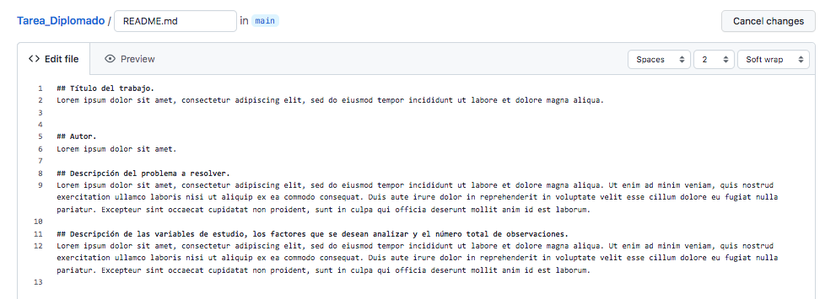

Para finalizar debes hacer un **Commit changes** (Comentar en git).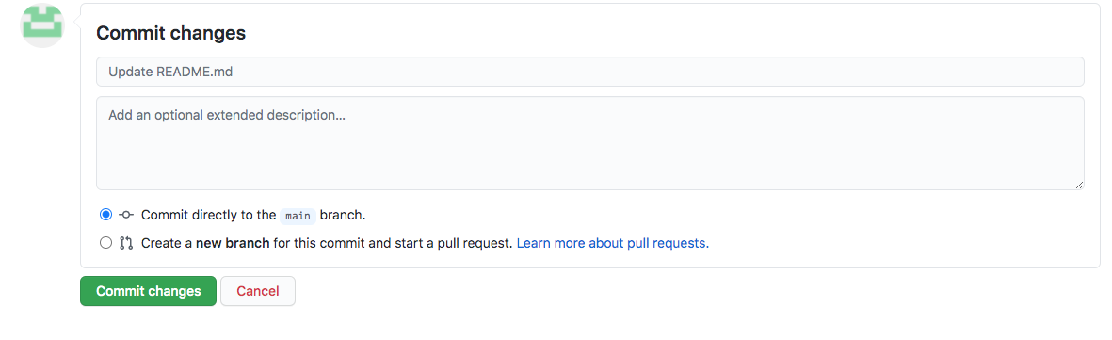

**Actividad 4.- Compartir acceso con los profesores.**

**Nombre de usuario de profesores**

DrJoseGallardo

MARCPUCV

